Казенное учреждение Омской области
«Социально-реабилитационный центр для несовершеннолетних «Гармония»

«Защита прав сказочных героев»

Воспитатель: Чебаненко. О. А.

Цель:
Познакомить детей со статьями «Декларации прав человека».
Способствовать их пониманию и познанию на примерах сказок.
Формировать у детей представление о праве на личную собственность, на неприкосновенность жилья.
Строить человеческие взаимоотношения на основе дружелюбия.
Воспитывать самоуважение и уважение к окружающим людям.
Осуществлять готовность детей к новому социальному положению ученика, который имеет свои права и обязанности.
Материал: замки 7штук, схема прав «Декларации прав человека», Заяц, Хаврошечка, петушок, гусь, письмо, рюкзак 2 шт, школьные принадлежности, счётные палочки, картон чёрного цвета (камни) .
Ход занятия:
(Воспитатель в русском народном костюме.)
Воспитатель: - Здравствуйте, ребята.
Приглашаю вас в путешествие в Тридесятое царство, Тридесятое государство
по защите прав, там ждут вас сказочные герои, которым нужна ваша помощь.
А вот и двери в это царство-государство, а она не простая, а волшебная, она поможет нам вспомнить права.
- Дверь украшена замочками, на которых написаны права, а дети определяют знак разрешается это или нет. (игра «Запрещается - разрешается»)
Воспитатель: Предлагаю вам сыграть в игру «Разрешается – запрещается». Я зачитываю вам о каком-то праве, а вы, ребята, будете отвечать: разрешается или запрещается.
Вот в углу стоит мальчонка,
Плачет, надрывается.
Бить, наказывать ребенка
Строго (запрещается)
С мамой дети должны жить,
Ей цветы всегда дарить –
Это (разрешается).
Эта грань обозначает:
Мать с ребенком разлучают.
Это (запрещается).
Рисовать и петь учиться,
Если заболел – лечиться,
Это – (разрешается).
Этот трудится ребенок,
Мало у него силенок,
Ноги подгибаются.
В детстве тяжкая работа (запрещается).
Вместе дружно в мире жить,
с разными детьми дружить –
Это (разрешается).
Этот слабый горбит спину,
Перед сильным преклоняется.
Быть рабом у господина
Строго (запрещается).
Воспитатель: Молодцы, ребята! Вы отлично справились с заданием – назвали все права, о которых мы сегодня будем говорить. Все замки открыты, нам можно открывать дверь. А что мы здесь видим. Вот и тропинка в царство-государство, но она обрывается. Давайте поиграем в игру
«Право своё назови, камень возьми тропинку в царство- государство дальше построй».
- Кто назовёт право, берёт по одному камню и выкладывает тропинку. (Я имею право выражать свое мнение. Я имею право на медицинскую помощь. Я имею право на семью. Я имею право на жизнь. Я имею право не разлучаться с семьёй. Я имею право на любовь. Я имею право на игры. Я имею право на заботу и др.) .
Молодцы тропинка готова, можно отправляться в Тридесятое царство в Тридесятое государство. Золотые ворота проходите, господа, друг к другу близко не подходите, девочек вперед пропустите. Усаживайтесь, ребята, сказочные герои вас ждут.
Появляется сказочный герой: зайчик.
- Лиса попросилась пожить немножко, да меня, же и выгнала!
Воспитатель:- Из какой сказки этот зайчик? (Заюшкина избушка)
Воспитатель:- Какое право зайчика было нарушено? (право на жилище)
Воспитатель:- Что посоветуете ему? (нельзя было пускать лису, надо было предложить ей построить новый дом)
Появляется сказочный герой: девочка Золушка
- я трудилась весь день, а мачехе и сестрицам всё было мало. Не давали мне отдохнуть.
Воспитатель:- Как называется эта сказка? (Золушка )
Воспитатель:Какое право было нарушено?( Право на отдых)
Воспитатель:- Что вы посоветуете Золушке? (Можно работу разделить на всех, тогда время будет для игр и отдыха)
Появляется сказочный герой: петушок
- Носила меня лиса за тёмные леса, за высокие горы, хотела меня съесть.
Воспитатель:- Из какой сказки этот петушок? (Кот, петух и лиса)
Воспитатель: Какое право было нарушено? (право на жизнь)
Воспитатель:- Что вы посоветуете петушку (Я думаю, что дома надо оставаться со взрослыми. Нельзя открывать окна и двери, что бы не попасть в беду)
Воспитатель:- Ребята, вспомните, в каких ещё сказках жизнь и свобода героев подвергалась опасности?
(«Гуси-лебеди», «Красная шапочка», «Волк и семеро козлят», «Колобок», «Маша и медведь»)
Воспитатель:- Ребята к нам пришло письмо, сейчас я его прочитаю.
- Дорогие ребята! У нас на птичьем дворе живут разные птицы, но никто меня не понимает. Говорят, что я уродлив. Что мне делать?
- Как вы думаете, кто написал письмо? (Гадкий утенок)
- Это письмо написал Гадкий утенок.
- Как вы думаете, какое право утенка было нарушено? (право на имя)
- Что посоветуете утёнку? (я посоветую придумать новое имя и искать добрых птиц)
Пальчиковая гимнастика «лебедь»
Солнце озарило Руки вверх, пальцы в стороны
Бледный небосвод Взмахи руками влево, вправо
Лебедь белокрылый «Гусь» обе руки
Медленно плывёт «Волны»
Лебёдушка навстречу Взмахи руками к себе,
По воде плывет «Волны»
Машет она крыльями Поочерёдно взмахи руками (летим)
По водице бьёт Поочерёдно взмахи руками впереди себя
А сейчас соедините, точки на листе бумаги и у вас получится изображение (дети за столом соединяют)
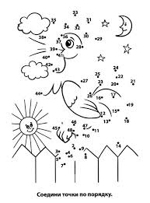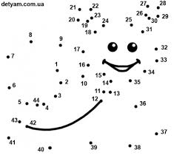
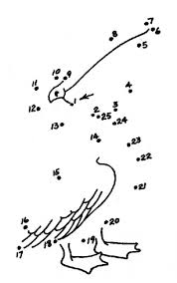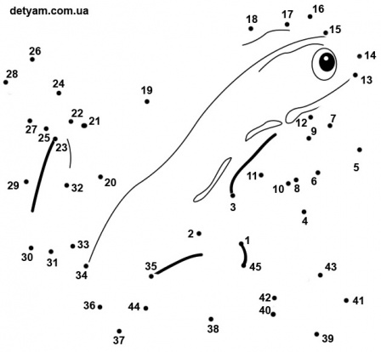
- Кто у вас получился? (петух, пеликан, лягушка, улитка)
Физ. Минутка «Буратино»
Буратино потянулся, Руки вверх тянем
Раз нагнулся Наклоны влево, вправо
Два нагнулся
Руки в стороны развёл Руки в стороны
Видно ключик не нашёл Поднимаем плечи
Что бы ключик нам достать Пружинка
Надо на ночки встать На носочкам тянемся вверх
Звучит музыка входит Буратино.
- Что случилось Буратино? Почему ты грустный?
Буратино:- «Я хочу учиться в школе, но не знаю, что нужно взять в школу».
- Наши дети тоже идут в школу. Они тебе помогут.
Собери рюкзак в школу. (Два ребёнка собирают, рюкзак и объясняю, что они кладут)
- Ребята об этом в «Декларации» есть статья «Каждый человек имеет право на образование»
- Когда детям исполнится 7 лет, они все идут в школу, получают образование.
Буратино: - «Спасибо вам ребята, вы мне помогли. Теперь я тоже могу, идти учиться в школу. До свидания.
Воспитатель: Ребята, а сейчас я хочу вас загадать загадки, отгадав которые вы еще раз назовете права, которые есть у ребенка.
Мама работала,
Папа трудился,
А я в детском садике все находился.
Все кто устал от работы нелегкой
Имеют полное право на …
(отдых)
***
Всех по-разному зовут:
Кот - Мурлыка,
Пес - Барбос,
Даже нашу козочку
Зовут красиво – Розочка
Настя, Вика и Данила
Все имеют своё …
(имя)
***
Чтобы вырасти успешным
Надо много знать, уметь.
Чтобы вырасти большим
Недостаточно питанья
Мы использовать должны
Право на …
(образование)
***
Если дети заболели
Плохо чувствуют себя
И у них бронхит, ангина,
Пневмония, скарлатина,
Слышен детский крик и плач
Вам поможет только …
(врач)
***
Сказка учит нас, друзья
Жить без домика нельзя.
Лисе, зайке, поросенку
Даже глупому мышонку.
Ох, как нужно нам оно
Это право на …
(жильё)
- У волшебника, что есть? (Волшебная палочка)
- И у нас не простые палочки. Поиграем в игру «Выложи право, которое тебе нравится» (сердечки, кровать, медицинский крест, домик и т. д.)
- У нас получились целые картины. Молодцы.
Мы сейчас подарим свою любовь….
Игра «Пирамида любви» (дети кладут руки поочерёдно друг на друга по одной руке)
«Я люблю…. маму
«Я люблю … .солнце и т. д.
1;2;3 любовь лети….
Воспитатель: А сейчас ребята прочитают стихотворения, которые посвящены нашей теме занятия.

1.“Каждый должен знать ребенок,
Есть права у всех с пеленок!
Рассудит все Конвенция,
Ее в том компетенция ”
2.Права ребенку надо знать.
Не только знать, но соблюдать.

3.Тогда легко нам будет жить,
Играть, дружить и не тужить.
Воспитатель: А в конце нашего занятия ребята исполнят песню на мотив «учат в школе»

Как права ребятам знать
Интеллект свой повышать
Учат в центре,
Учат в центре,
Учат в центре.

И законы уважать
Малышей не обижать
Учат в центре, 2 раза
Учат в центре,
Учат в центре.

На учебу есть права,
И на отдых есть права
Учат в центре,
Учат в центре,
Учат в центре.

На заботу есть права,
На работу есть права,
Учат в центре, 2 раза
Учат в центре,
Учат в центре.

Свод законов есть большой,
Вместе мы его с тобой,
Учим в центре,
Учим в центре,
Учим в центре.

Чтоб сумел их применять,
Смог себя ты защищать
Учат в центре, 2 раза
Учат в центре,
Учат в центре.

Воспитатель: Вот и подошло к концу наше путешествие в Тридевятое царство, мы с вами познакомились с правами, которые должен иметь каждый человек. Так давайте не будем лишать себя такой возможности.

